Державний вищий навчальний заклад
Ужгородський національний університет
Факультет інформаційних технологій

ЛАБОРАТОРНА РОБОТА № 3.2
Тема: моделювання задачі «Рюкзак» методом динамічного програмування.

Виконав студент ІI курсу
спеціальності «Інженерія
програмного забезпечення»
Боршош Арсеній Сергійович

Ужгород-2026
Мета: навчитися формалізувати задачу оптимізації ресурсів та розв’язувати її за допомогою методів динамічного програмування. Побудувати оптимальне рішення для задачі «Рюкзак», проаналізувати таблицю переходів станів та візуалізувати вибраний набір предметів.
Завдання до роботи:
- Розробити програмний продукт відповідно до поставленої задачі в ЛР3.1. та методів 1,2,3,4,5 вирішення задачі "Рюкзак" у відповідності до обраної вами методологій.
- Провести тестування програмного продукту.

Хід роботи
У ході виконання лабораторної роботи було розроблено веб-додаток для розв'язання задачі «Рюкзак» згідно з даними варіанту №6. Робота над проектом була організована за методологією Scrum з використанням дошки Trello для планування завдань та системи Git для збереження ітеративних комітів. Спочатку за допомогою HTML та CSS було створено інтерфейс програми у темному монохромному стилі. Після цього мовою JavaScript було імплементовано п'ять різних алгоритмічних підходів: метод грубої сили, рекурсивний метод, жадібний алгоритм, метод гілок та меж, а також метод динамічного програмування.
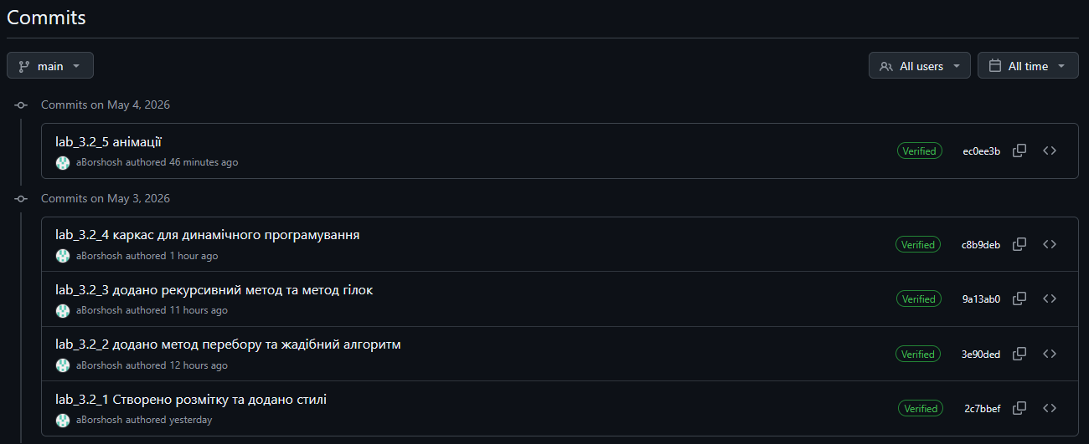
Github: https://github.com/aBorshosh/software-engineering-methods
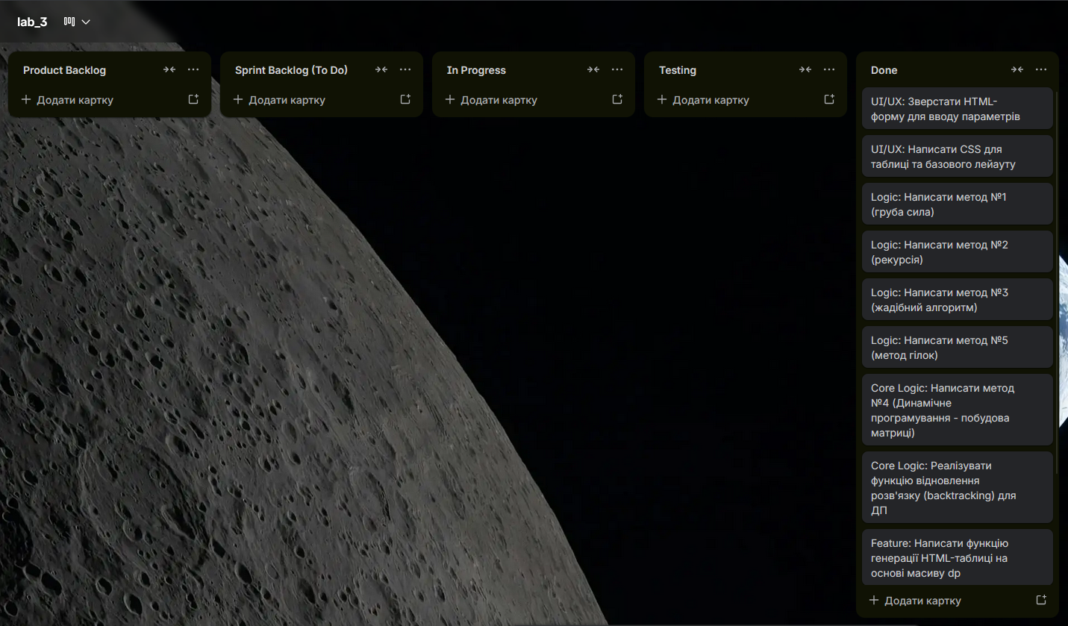
Робота програми
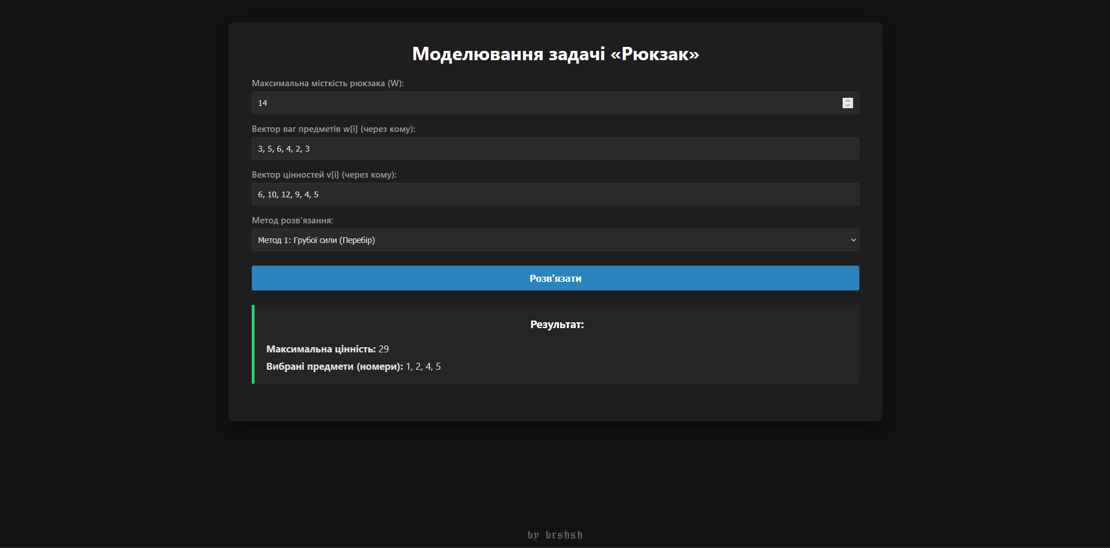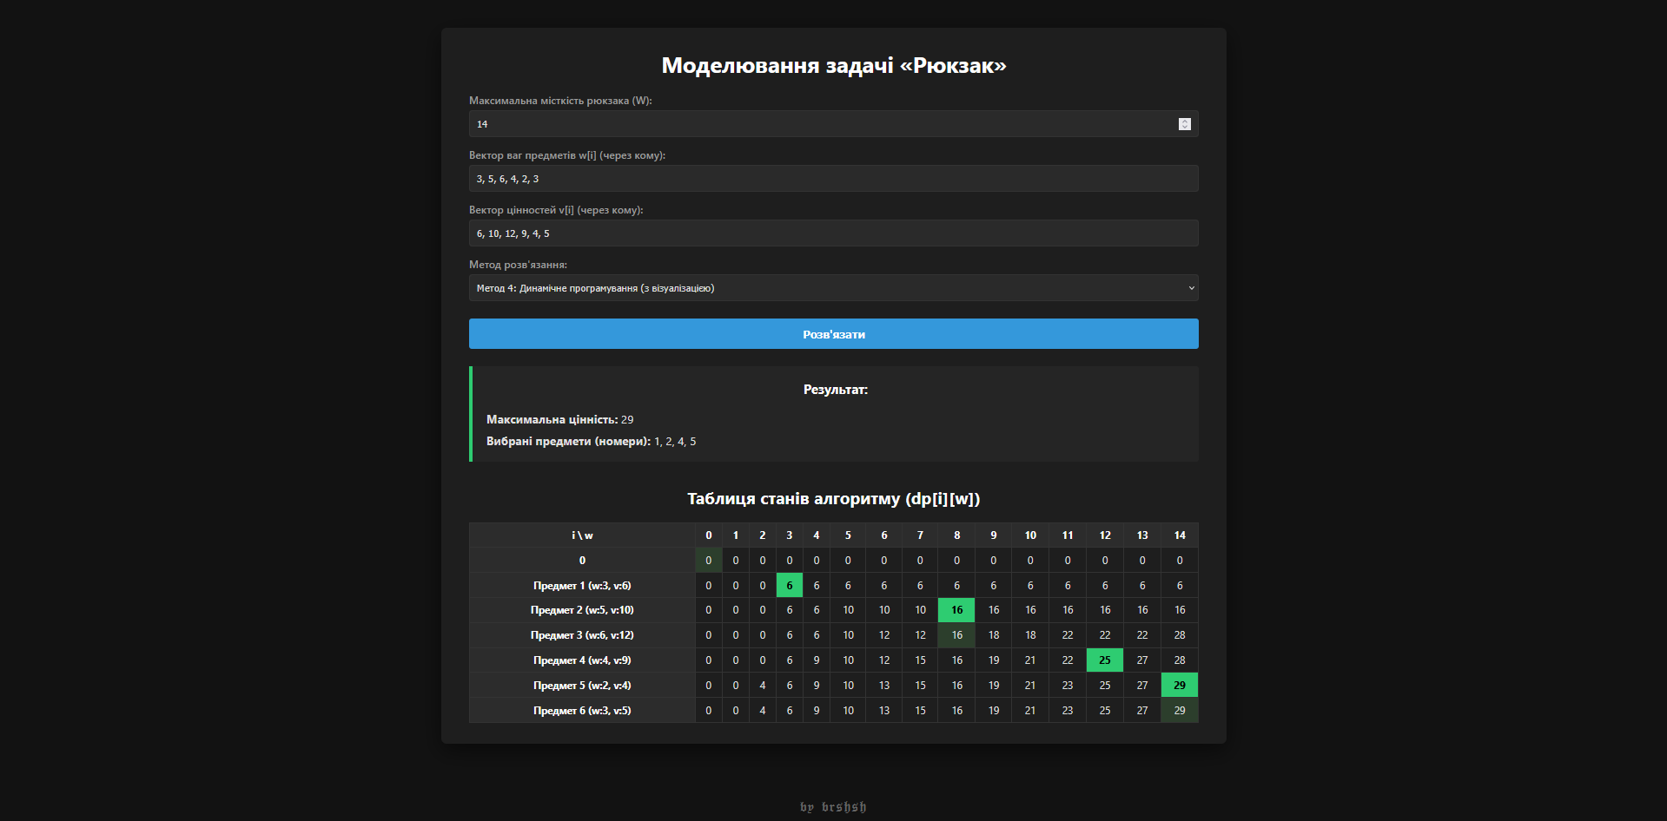
Висновок
У ході виконання лабораторної роботи було реалізовано задачу «Рюкзак» та створено ПЗ використовуючи стек JavaScript + html + css. Написано та протестовано п'ять різних алгоритмів. Для методу динамічного програмування реалізовано не лише прорахунок матриці, а й наочну візуалізацію у вигляді покрокової анімацію заповнення таблиці.
Весь процес розробки було організовано за гнучкою методологією Scrum: планування в Trello та розбиття роботи на поетапні коміти в Git, що повністю співпало з створенім раніше ТЗ.

